International Project Management Skills for Newcomers to KA1 VET mobility

Dublin, Irska

21. listopada – 23. listopada 2019. godine

1. dan:  20. listopada 2019. | Dana 20. listopada 2019. godine, krenila sam na put za Dublin, Irska, u cilju sudjelovanja na aktivnosti transnacionalne suradnje „International Project Management Skills for Newcomers to KA1 VET mobility” u organizaciji irske nacionalne Erasmus + agencije Lèargas.

2. dan:  21. listopada 2019. | Edukacija je namijenjena korisnicima koji provode projekt u Ključnoj aktivnosti 1 (KA1) u programu Erasmus + u području strukovnog obrazovanja i osposobljavanja bilo da su iskusni koordinatori KA1 projekata ili bilo da su novi koordinatori projekata koji provode svoj prvi KA1 projekt. Tema edukacije je mapirati ključne elemente projektnog ciklusa, upravljanje međunarodnim projektom, osiguranje kvalitete, međunarodna suradnja, inkluzivnost/ uključivost u projektima te širenje projektnih rezultata. Na aktivnostima sudjeluju kolege iz različitih zemalja EU (Češke, Danske, Estonije, Grčke, Hrvatske, Irske, Italije, Litve, Nizozemske, Njemačke, Portugala i Švedske) koji su nesebično dijelili svoja iskustva i sugestije vezano uz tematiku edukacije. Upoznali smo se kroz razne Getting to know each other radionice i plakata koje je svaki sudionik izradio prije dolaska na seminar.
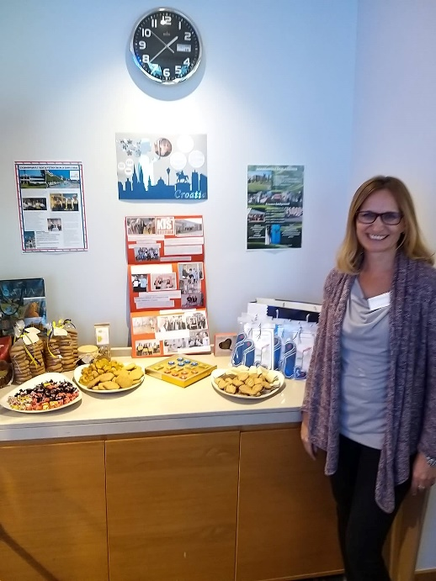
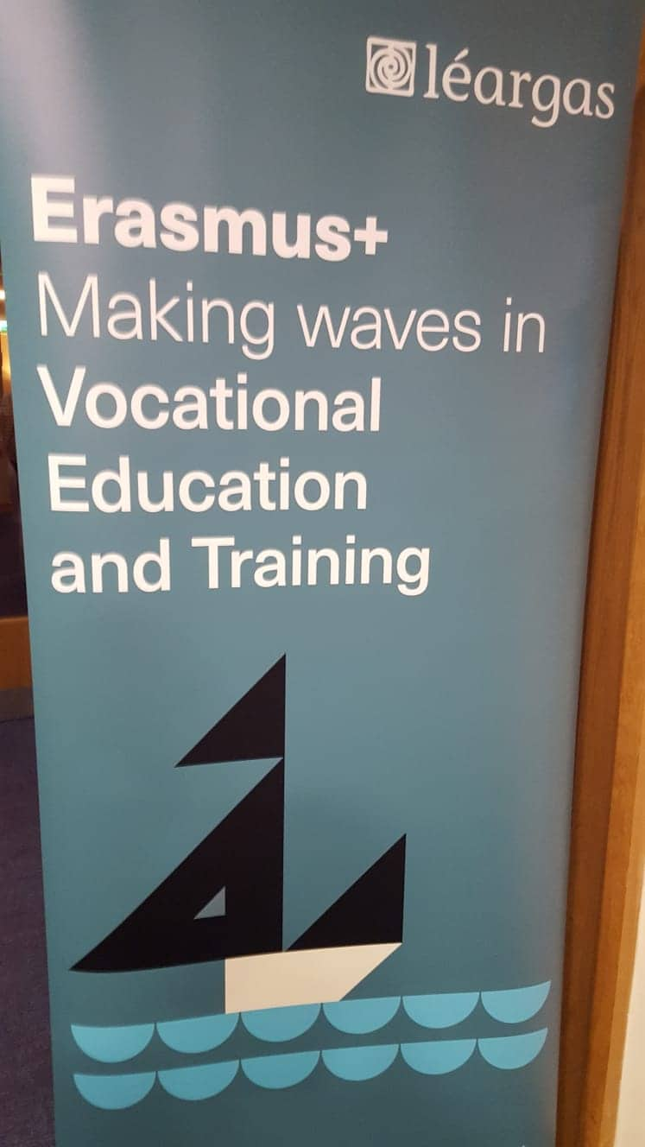

3. dan:  22. listopada 2019. | Drugi dan aktivnosti nastavljen je u radnom tonu prema dnevnom redu na kojem su bile radionice Project management before/during/after mobility tijekom kojih smo razmijenili svoja iskustva, dobru praksu i ideje. Dan je završio kulturološkim razgledom grada i večerom, te druženjem sudionika uz tradicionalnu irsku glazbu i njihovo legendarno pričanje irskih bajki i legenda.

4. dan:  23. listopada 2019. | Zadnji dan, započeo je izlaganjem „irskog hrvata” Petra Dukića na temu inkluzivnosti i uključivosti u projektima. Seminar je završio pisanjem pjesme na glazbu irske pjesme Molly Malone, evaluacijom i dogovorm sudionika o budućoj suradnji i radu na zajedničkim projektima.  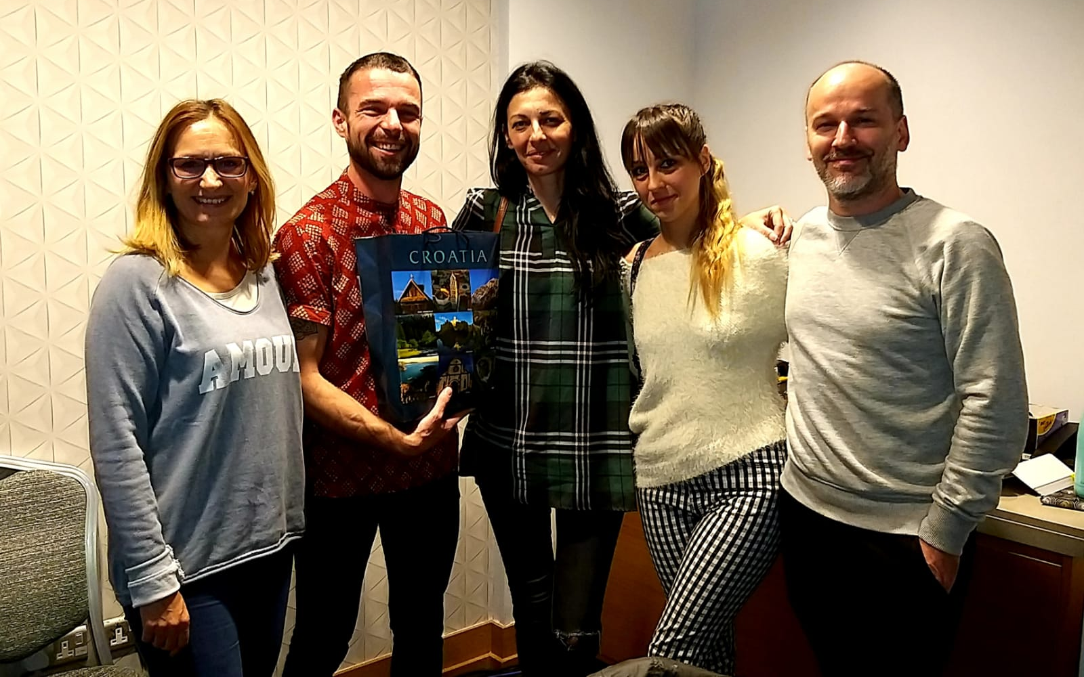

Romana Zelda
________________________

Prilog: Dnevni red

